2. Odev:
Bu kod, öğrenci yönetim sistemi oluşturmak için yazılmıştır. Öğrencileri ekleme, bulma, silme, düzenleme ve listeleme gibi temel işlemleri gerçekleştirir. Veriler, bir dosyada saklanır (students.txt).

Kodun Parçaları:
1. Student Yapısı:
Öğrencinin bilgilerini tutmak için bir yapı tanımlanmıştır.
- numara: Öğrenci numarası.
- ad: Öğrencinin adı.
- soyad: Öğrencinin soyadı.
- bolum: Öğrencinin bölümü.
- sinif: Öğrencinin sınıfı.
2. Fonksiyon Prototipleri:
- Kodun okunabilirliğini artırmak için her fonksiyonun tanımı başta belirtilmiştir.

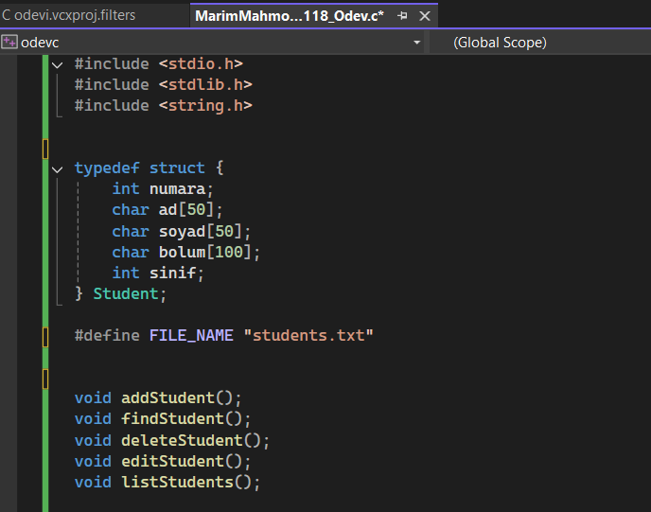

3. main Fonksiyonu:
• Kullanıcıya bir menü sunar ve kullanıcı seçimine göre ilgili fonksiyonu çağırır.
• Kullanıcı 0 girene kadar program çalışmaya devam eder.
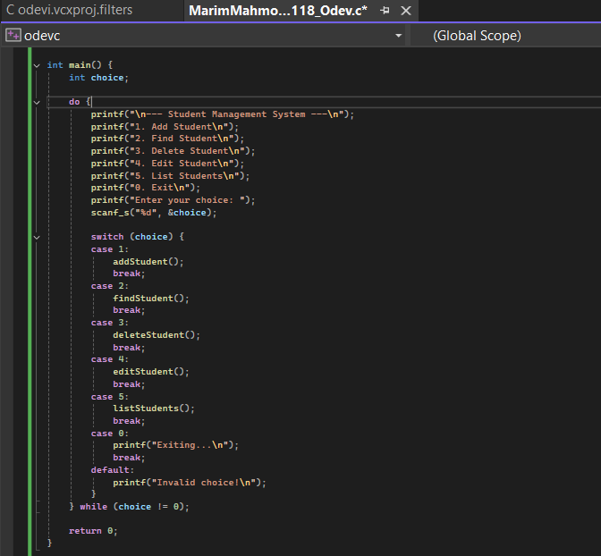

4. addStudent Fonksiyonu:
Kullanıcıdan öğrenci bilgilerini alır ve students.txt dosyasına ekler.
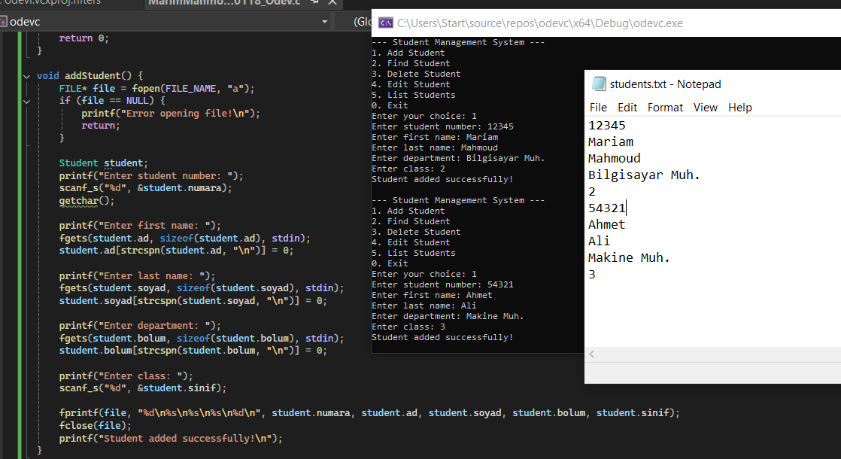
5. findStudent Fonksiyonu:
Dosyada verilen öğrenci numarasını arar ve bulursa bilgilerini ekrana yazdırır.

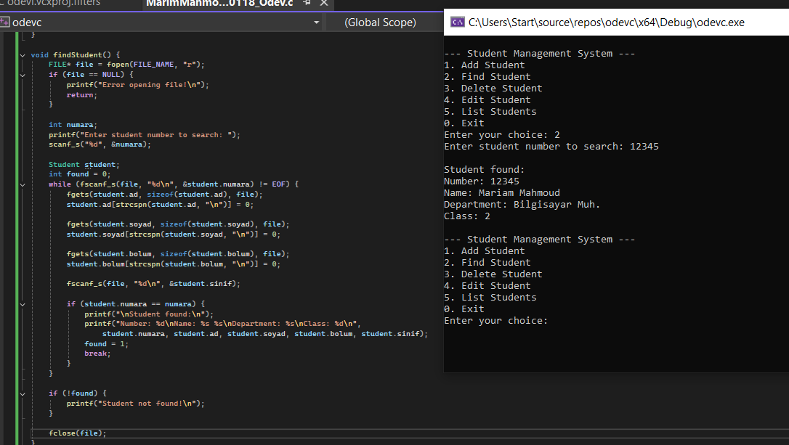

6. deleteStudent Fonksiyonu:
Belirtilen numaradaki öğrenciyi siler.
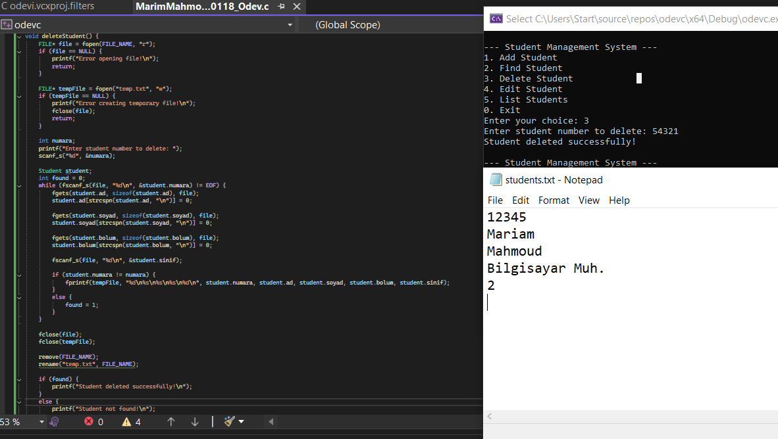
7. editStudent
- editStudent: Belirtilen öğrenci numarasına sahip öğrencinin bilgilerini düzenler.
Burda yeniden eklme yaptim sonra duzeleme .

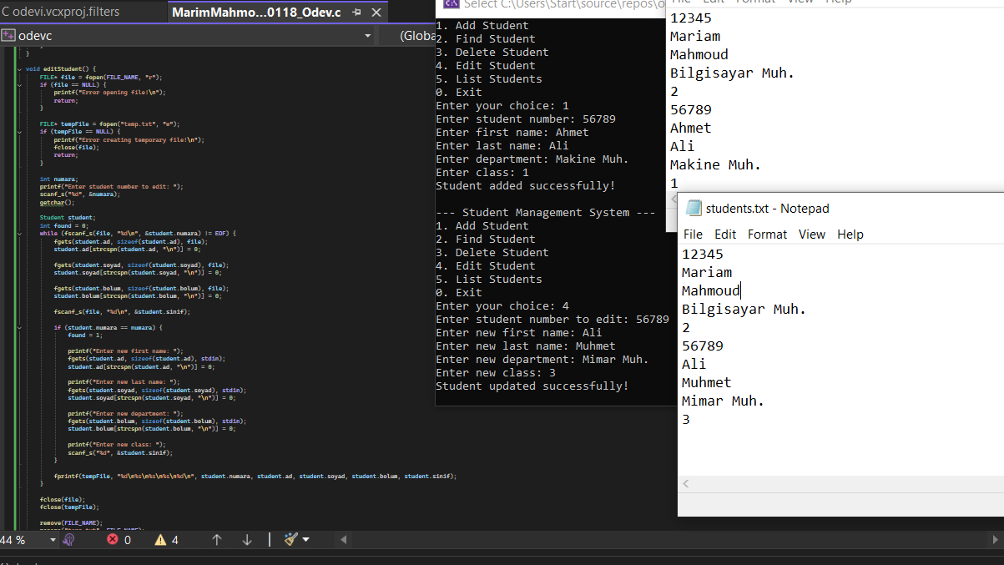

8.listStudents: Tüm öğrencileri listeler .
En son islem 0 pasarak Programdan cikiyor.
